Tillsynsbegäran – information om höga naturvärden i avverkningsanmälan A 15082-2023 i Åsele kommun
Denna tillsynsbegäran behandlar höga naturvärden i avverkningsanmälan A 15082-2023 i Åsele kommun som inkom 2023-03-31 och omfattar 0,8 ha.
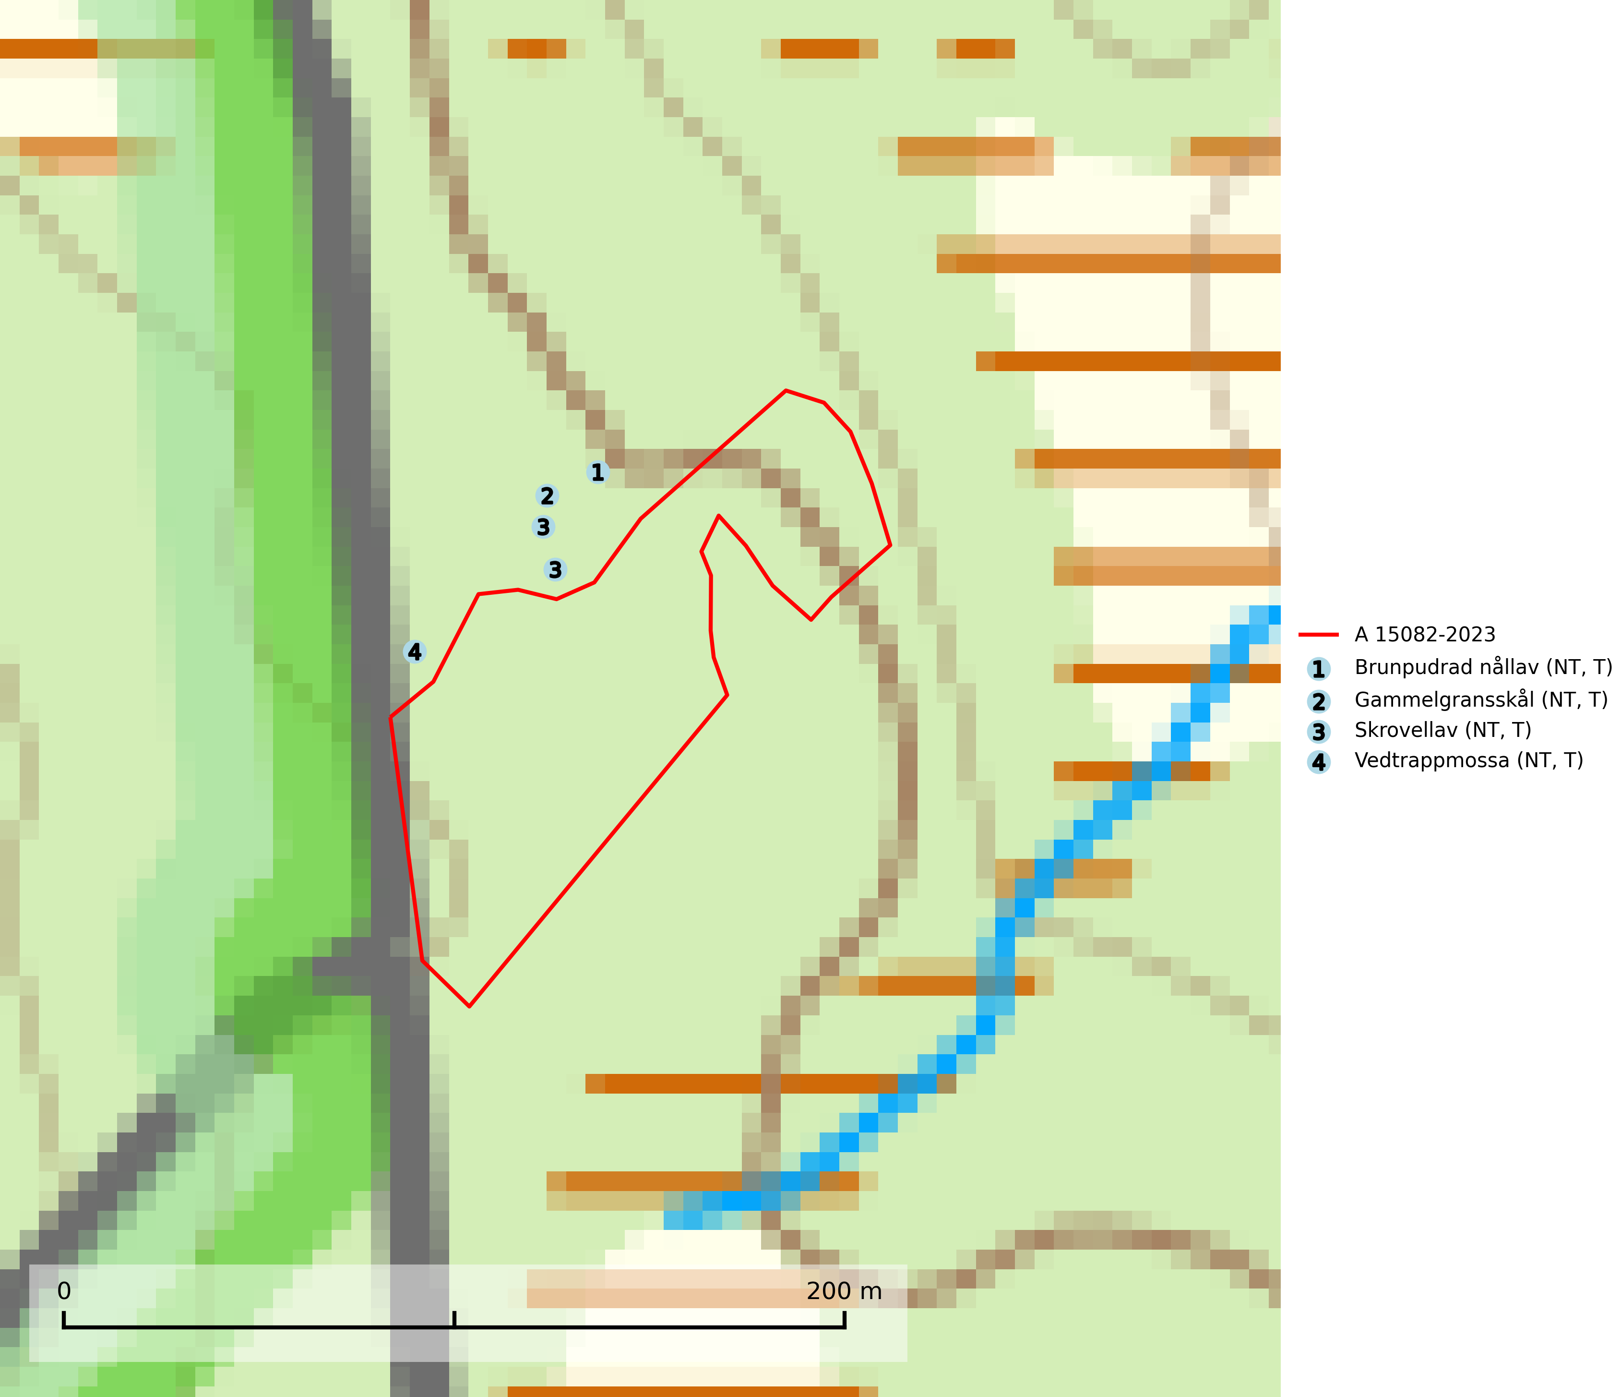
Figur 1. Fyndplatser för naturvårdsarter inom 23 meter från avverkningsanmälan. Markörer utan svart kant är placerade på fyndplatsen. Markörer med svart kant är placerade vid sidan av fyndplatsen och har ett svart streck som visar fyndplatsens exakta position. Kartans mittpunktskoordinat är N 7150354, E 626084 i SWEREF 99 TM.
Inom 23 meter från avverkningsanmälan finns fynd av 4 naturvårdsarter, varav 4 är rödlistade och 4 är typiska (T): brunpudrad nållav (NT, T), gammelgransskål (NT, T), skrovellav (NT, T) och vedtrappmossa (NT, T). Se Figur 1.

Tillsynsbegäran
Vi begär härmed att Skogsstyrelsen fattar beslut enligt miljöbalken som säkerställer att skogens höga naturvärden bevaras samt att EU-lagstiftning efterlevs och att artskyddsbrott förhindras.
Vi önskar även ta del av de ställningstaganden och beslut som myndigheten meddelar till följd av aktuell avverkningsanmälan och föreningens inlaga (se 34 § förvaltningslagen).

Naturvårdsarter och fridlysta arter
Nedan följer beskrivningar av de naturvårdsarter och fridlysta arter som har sina livsmiljöer och växtplatser i den avverkningsanmälda skogen. De påträffade naturvårdsarterna är ett tydligt kvitto på att det rör sig om en skog med höga naturvärden.
Brunpudrad nållav (NT) är beroende av hög, jämn luftfuktighet och kan påträffas i fuktiga skogar av naturskogskaraktär, ofta i sumpgranskog eller andra sumpskogar. Arten är placerad högst upp i Skogsstyrelsens värdepyramid för bedömning av skog med höga naturvärden och förekomster bör undantas från skogsbruksåtgärder. Brunpudrad nållav är typisk art för 9010 Taiga (SLU Artdatabanken, 2024; Nitare & Skogsstyrelsen, 2019).
Gammelgransskål (NT) är en liten skålsvamp som växer på gamla granar med skrovlig bark. Typiska växtplatser är gransumpskog i myrkanter, bäckdråg, bäckraviner och skuggiga bergssluttningar, men också skog på torrare mark kan hysa arten om beståndet har stark naturskogskaraktär. Bestånd med arten bör behandlas som nyckelbiotoper och sparas vid en slutavverkning. Även gallring bör undvikas. Gammelgransskål är typisk art för 9010 Taiga (SLU Artdatabanken, 2024; Nitare & Skogsstyrelsen, 2019).
Skrovellav (NT) växer på gamla lövträd och på klippor i gamla skogar med hög och jämn luftfuktighet. Slutavverkning av kontinuitetsskog utgör det största hotet och lavens fortsatta förekomst bör säkerställas genom att lokaler med äldre skog skyddas. I områden med mycket hög luftfuktighet kan man på bålen av skrovellav finna de sällsynta parasitsvamparna skrovellavsknapp (EN), Catillaria lobariicola (VU) och Merismatium lobariae (DD). Skrovellav är typisk art för 9010 Taiga, 9020 Nordlig ädellövskog, 9040 Fjällbjörkskog, 9070 Trädklädd betesmark, 9160 Näringsrik ekskog, 9180 Ädellövskog i branter, 9190 Näringsfattig ekskog, 8210 Kalkbranter och 6530 Lövängar (SLU Artdatabanken, 2026; Nitare & Skogsstyrelsen, 2019).
Vedtrappmossa (NT) växer på död ved, främst i gammal granskog. Den förekommer knappast alls i fjällnära barrskogar utan finns i skogslandskapet nedom fjällen och framför allt i landets södra delar är den en mycket bra signalart för barrnaturskog med höga naturvärden. Skogsavverkning och brist på grov död ved i skogen är de allvarligaste hoten och den överlever inte kalhyggesbruk. Lokaler med sluten granskog, tillräckligt stora för att säkerställa ett kontinuerligt tillskott på grova lågor, bör undantas från storskaligt skogsbruk. Vedtrappmossa är typisk art för 9010 Taiga (SLU Artdatabanken, 2024).

